Nafn: Skrifið nafnið ykkar hér
Tilgangur verkefnisins er að læra spennu og straummælingu.

Veljið rétt tákn úr felligluggunum.

Hvert er einingatáknið fyrir spennu ? Veljið af listanum

Hvert er einingatáknið fyrir straum ? Veljið af listanum

Hvert er einingatáknið fyrir viðnám ? Veljið af listanum

Hvert er formúlutáknið fyrir spennu ? Veljið af listanum

Hvert er formúlutáknið fyrir straum ? Veljið af listanum

Hvert er formúlutáknið fyrir viðnám ? Veljið af listanum

Hver er formúlan fyrir Ohmslögmálið ? Veljið af listanum

Spennumæling.

- Stilltu mælinn þannig að þú getir mælt jafnspennu. DC volt.
Taktu 1,5 V rafhlöðu og mældu spennu hennar með tvo aukastafi.
(Ekki gleyma einingunni)

Spenna: Skrifið spennuna með tveim aukastöfum og einingatákni

- Framkvæmdu sömu mælingu á 9 V rafhlöðu með tvo aukastafi.
Athugaðu að þú verður að aðgæta merkingar fyrir + og - .
(Ekki gleyma einingunni)

Spenna = Skrifið spennuna með tveim aukastöfum og einingatákni

Straummæling.

Þegar straumur er mældur verður í lang flestum tilfellum að rjúfa straumrás og tengja mælinn þannig að straumurinn, sem á að mæla, fari í gegnum hann. Sjá mynd. Þetta er nefnt að raðtengja. Tengt er úr plús (+) á spennugjafa í mótstöðu, frá mótstöðu í plús (+) á straummæli og frá mínus (-) á mæli í mínus (-) á spennugjafa. Oftast eru fjölsviðsmælar þannig gerðir að þeir mæla aðeins lítinn straum. Mælt í milliamperum (kannski upp í nokkur hundruð mA). Margir mælar eru samt þannig byggðir að þeir geta mælt meiri straum (10-20A), en þá verður að stilla þá og tengja á vissan hátt.

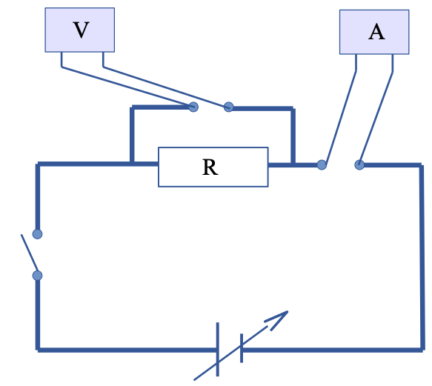

Straummæling. (framhald)

Það þarf að sýna sérstaka gætni þegar ampermælar eru tengdir, þar sem sú hætta er fyrir hendi að of mikill straumur fari í gegnum þá og eyðileggi. Oft er þó var (öryggi) í þeim sem rýfur straumrásina ef straumur er of mikill. Það er góður siður þegar mælt er með ampermæli að stilla hann alltaf á hæsta mælsvið fyrst og færa svo mælisviðið neðar eftir fyrsta álestur.

Verkefni:

1. Settu jafnspennugjafa í samband og stilltu spennuna á 12 V.

2. Tengdu eins og mynd sýnir, nema ekki tengja plús við spennugjafann.
Mótstaðan R á að vera 47 Ω

3. Stilltu mælinn fyrir mesta straum ( sennilega 250 til 500 mA )

4. Taktu lausu snúruna og tengdu við spennugjafan og fylgstu með mælinum. Ef mælirinn tekur
snöggt viðbragð, skaltu taka fljótt úr sambandi aftur, því að þá er eitthvað í ólagi. Kennnari þarf
að yfirfara tenginguna.

5. Ef allt er eðlilegt, þá lest þú strauminn og athugar hvort þú getir valið lægra mælisvið.

6. Skráðu niðurstöðuna í töflu hér fyrir neðan. Endurtaktu mælinguna með hinum þremur
viðnámunum og skráðu í töflu.

Spenna | Mótstaða (Viðnám) | Straumur | Reiknið strauminn
12V | 47 Ω | Skrifið strauminn í mA. | Skrifið svarið í mA.
12V | 100 Ω | Skrifið strauminn í mA. | Skrifið svarið í mA.
12V | 330 Ω | Skrifið strauminn í mA. | Skrifið svarið í mA.
12V | 820 Ω | Skrifið strauminn í mA. | Skrifið svarið í mA.

Hvað segja þessar mælingar þér ?

Skrifið smávegis hérna.

Hvernig gekk þér að leysa þetta verkefni. Hvernig gekk að tengja, hvað var erfitt og svo framvegis.

Skrifið smávegis hérna.

